Entwicklungsorientierte Beobachtung → individuelle Zugänge und Förderung

Dieses Blatt bietet die Möglichkeit der entwicklungsorientierten und situationsbezogenen Beobachtung einzelner SchülerInnen in den Bereichen Verhalten, Lernen, Wahrnehmung, Motorik und Spielen. Die Einschätzung der Beobachtung kann für jedes Kriterium auf einer vierteiligen Skala eingeschätzt werden.

-- kaum vorhanden / - wenig vorhanden / + ausgeprägt / ++ stark ausgeprägt

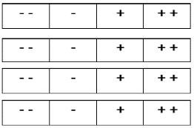
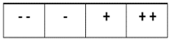
Verhalten (vgl. Bergsson, 1998)
- Auf die Umwelt mit Freude reagieren
- Auf die Umwelt mit Erfolg reagieren
- Fähigkeit zur erfolgreichen Gruppenteilnahme erwerben
- Sich durch individuelle Anstrengung erfolgreich in den Gruppenprozess einbringen
- Individuelle und gruppenbezogene Fähigkeiten in neuen Situationen anwenden

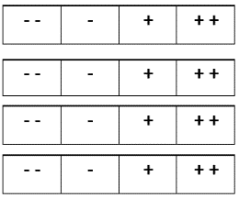
Lernen (vgl. Terfloth & Bauersfeld, 2012)
- basal – perzeptiv: zuschauen und Muster erkennen, erkunden und nachahmen
- konkret – gegenständlich: im und über das Handeln lernen, Dinge durch Symbole
vermittelbar
- anschaulich - darstellend: Handlungsablauf mit Hilfsmittel planen + umsetzten,
überprüfen/beurteilen von Lösungen + Ergebnisse
- abstrakt – begrifflich: eigene Problemlösungsstrategien entwickeln und erklären,
Entscheidungen begründen

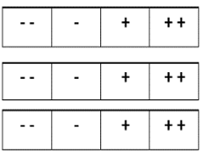
Wahrnehmung (vgl. Zimmer [nach Affolter], 2004)
- Modalspezifisch: Lernen in einem Sinnesgebiet, qualitative + quantitative Veränderung der Sinnesleistung
- Intermodale Stufe: Integration der einzelnen Sinnesbereiche, Dinge sind hörbar, sichtbar und ertastbar
- Seriale Wahrnehmung: Verschiedene Handlungsfolgen und nacheinander ablaufende Reize können räumlich und zeitlich integriert wahrgenommen werden

Motorik (vgl. Zimmer, 2004)
- Reflexe - Kontrolle
- spontane Bewegungen
- gezielte Bewegungsformen (Greifen, Loslassen etc.)
- selbständige Fortbewegung und aufrechter Gang
- individuell ausgeprägte Bewegungsfertigkeiten (Grundformen der sportlichen Motorik etc.)

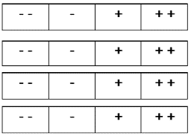
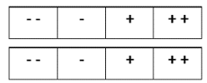
Spielen (vgl. Senckel, 2015)
- Objektspiel: kennenlernen der Objekteigenschaften (hart, weich, warm, kalt etc.)
- Funktionsspiel: Gegenstand der Funktion entsprechend brauchen (Ball rollen, werfen …)
- Konstruktionsspiel: Mit Gegenständen etwas „bauen“ (Turm, Zug, Schlange etc.)
- Symbolspiel: eigene Vorstellung wird in den Gegenstand projiziert (Ball = Apfel etc.)
- Rollenspiel: In Rollen schlüpfen und Alltagsprozesse/eigene Erlebnisse nachspielen
- Regelspiel: Spiel nach genau definierten Regeln, diese einhalten können
Wettkampfspiel: Gewinner und Verlierer

Dieses Beobachtungsblatt dient dazu Förderschwerpunkte zu beschreiben. Eine detaillierte Darstellung der Entwicklungsbereiche und Beobachtungskriterien ist in der angegebenen Literatur zu finden.

Literatur:
Bergsson, M. (1998). Umgang mit „schwierigen“ Kindern. Auffälliges Verhalten. Förderpläne. Handlungskonzepte. Berlin: Cornelsen
Verlag Scriptor.
Kurz, D. (2004). Von der Vielfalt sportlichen Sinns zu den pädagogischen Perspektiven im Schulsport. In P. Neumann / E. Balz (Hrsg.),
Mehrperspektivischer Sportunterricht. Orientierungen und Beispiele (S. 57-70). Schorndorf: Hofmann.
Senckel, B. (2015). Mit geistig Behinderten leben und arbeiten. München: C.H. Beck Verlag.
Terfloth,K. & Bauersfeld, S. (2012).Schüler mit geistiger Behinderung unterrichten. München & Basel: Ernst Reinhard.
Thiemann,, H. (2013). Inklusiver Sportunterricht. Ansätze und Modell. Sportpädagogik, 37 (6), 47-50.
Weichert, W. (2008). Integration durch Bewegungsbeziehungen. In Fediuk, F. (Hrsg.), Inklusion als bewegungspädagogische Aufgabe
(55-95). Hohengehren, Baltmannsweiler: Schneider Verlag.
Zimmer, R. (2004). Handbuch der Bewegungserziehung. Freiburg i. Br.: Verlag Herder.

Bewegungsbeobachtung → individuelle Zugänge und Förderung

Bewegungsbild (vgl. Häusermann et al, 2014)

Das Bewegungsbild ist eine qualitative und situationsbezogene Beschreibung der Bewegung. Die Bewegung wird mit dem Fokus auf fünf Kriterien beobachtet.
- Bewegungsfluss: Die Bewegung ist entsprechend der Situation fliessend und ohne unnötige Unterbrechung.
- Bewegungsweite: Die Bewegung kann der Situation entsprechend in ihrer Grösse und Weite variiert werden.
- Bewegungsziel: Die Bewegung kann zielgenau ausgeführt werden.
- Bewegungsvariation: Die Bewegung kann den Erfordernissen entsprechend
angepasst und verändert werden.
- Bewegungsdynamik: Die Bewegung kann situationsangepasst beschleunigt oder verlangsamt werden.

Die Kriterien sind in Form einer Aussage formuliert, deren Richtigkeit auf der Achse im Spinnennetz-diagramm von innen „trifft überhaupt nicht zu“ bis aussen „trifft voll zu“ eingeschätzt wird. Durch die Verbindung aller Achsenpunkte entsteht das Bewegungsbild, auf dessen Grundlage Entwicklungen aufgezeigt und Lernziele mit dem Schüler/der Schülerin gemeinsam definiert werden können.

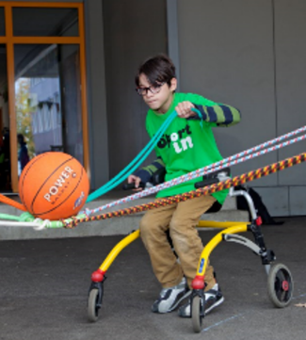
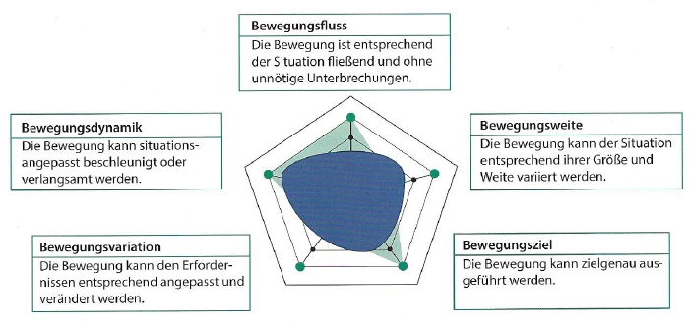
www.sportup.ch
Quelle: nach Häusermann, Bläuenstein, Zibung (2014)

Im Sinne der Ressourcenorientierung stehen dabei die folgenden beiden Fragen im Mittelpunkt:
- Wie habe ich es geschafft, dass der Punkt schon so weit aussen liegt?
- Was kann ich / mein Umfeld tun damit der Punkt noch weiter nach aussen wandert?

Das vom Schüler / der Schülerin selber ausgefüllte Spinnennetzdiagramm gibt die Möglichkeit Eigenwahrnehmung und Fremdwahrnehmung zu vergleichen und Gemeinsamkeiten und Unterschiede wahrzunehmen.

Literatur:
Häusermann, S., Bläuenstein, C. & Zibung, I. (2014). Sport erst recht - Grundlagen in der Begleitung von Menschen mit Behinderung im Sport. Herzogenbuchsee: Ingold Verlag/PluSport.

Bewegungsbeobachtung → individuelle Zugänge und Förderung

Bewegungsbild (vgl. Häusermann et al, 2014)

- Bewegungsfluss: Die Bewegung ist entsprechend der Situation fliessend und ohne unnötige Unterbrechung.
- Bewegungsziel: Die Bewegung kann zielgenau ausgeführt werden.
- Bewegungsvariation: Die Bewegung kann den Erfordernissen entsprechend
angepasst und verändert werden.
- Bewegungsdynamik: Die Bewegung kann situationsangepasst beschleunigt oder verlangsamt werden.
- Bewegungsweite: Die Bewegung kann der Situation entsprechend in ihrer Grösse und Weite variiert werden.

Bewegungsziel
Bewegungsdynamik
Bewegungsvariation
Bewegungsfluss
Bewegungsweite

- Wie habe ich es geschafft, dass der Punkt schon so weit aussen liegt?
- Was kann ich / mein Umfeld tun damit der Punkt noch weiter nach aussen wandert?

Das vom Schüler / der Schülerin selber ausgefüllte Spinnennetzdiagramm gibt die Möglichkeit Eigenwahrnehmung und Fremdwahrnehmung zu vergleichen und Gemeinsamkeiten und Unterschiede wahrzunehmen.

Literatur:
Häusermann, S., Bläuenstein, C. & Zibung, I. (2014). Sport erst recht - Grundlagen in der Begleitung von Menschen mit Behinderung im Sport. Herzogenbuchsee: Ingold Verlag/PluSport.

